**System Requirement Specification/ Dokumen Kebutuhan Perangkat Lunak**

Website Toko Obat Wijaya Farma

Dipersiapan Untuk:

Proyek Akhir Tahun 1

Dipersiapkan oleh:

11322035 _Niko Alvin Simanjuntak

11322020_Oktavia Letisya Simatupang

11322012_Carloka Boas Alberto S Meilala

11322043_Risna Febriyanti Siringoringo



# Persetujuan Dokumen

Pihak yang menandatangani dokumen ini menyatakan sudah mereview Dokumen Kebutuhan Perangkat Lunak ini dan mengotorisasi berjalannya proyek Website Toko Obat Wijaya Farma. Perubahan dapat dilakukan terhadap dokumen ini dengan koordinasi dan persetujuan kembali dari pihak yang menandatangani dokumen ini atau yang mewakili.

| Tandatangan: |  | Tanggal: |  |
| --- | --- | --- | --- |
| Nama: | Hernawati Susanti Samosir, SST., M.Kom. |  |  |
| Jabatan: | Dosen Pembimbing |  |  |

| Tandatangan: |  | Tanggal: |  |
| --- | --- | --- | --- |
| Nama: | Hernawati Susanti Samosir, SST., M.Kom. |  |  |
| Jabatan: | Dosen Pembimbing |  |  |

| Tandatangan: |  | Tanggal: |  |
| --- | --- | --- | --- |
| Nama: | Niko Alvin Simanjuntak |  |  |
| Jabatan: | Project Manager |  |  |

**DAFTAR ISI**

Persetujuan Dokumen 3

Revision History 6

1 Pembukaan 7

1.1 Tujuan Penulisan Dokumen 7

1.2 Ruang Lingkup Produk / Sistem yang Akan Dibangun 7

1.3 Definisi dan Singkatan 7

1.4 Aturan Penulisan Dokumen **Error! Bookmark not defined.**

1.5 Referensi 9

1.6 Target Pembaca dan Ringkasan Dokumen 10

2 Deskripsi Umum 11

2.1 Deskripsi Umum Sistem yang Akan dibangun 11

2.2 Fungsi Utama 19

2.3 Kelompok dan Karakteristik Pengguna 19

2.4 LIngkungan 20

2.4.1 Pengembangan 20

2.4.2 Pengujian 20

2.4.3 Pengoperasian 20

2.5 Batasan Desain dan Implementasi 21

2.6 Dokumentasi Pengguna 21

2.7 Asumsi dan Kebergantungan 21

3 Kebutuan Rinci 22

3.1 Kebutuhan Antarmuka 22

3.1.1 Antarmuka Sistem 22

3.1.2 Antarmuka Pengguna 22

3.1.3 Antarmuka Perangkat Keras 22

3.1.4 Antarmuka Komunikasi 23

3.2 Spesifikasi Kebutuhan Fungsional 23

3.2.1 Fungsi/Fitur-1 23

3.2.2 Fungsi Fitur 2 (dst) 24

3.3 Kebutuhan Non Fungsional 24

3.3.1 Kebutuhan akan Performansi 24

3.3.2 Kebutuhan akan Keselamatan 24

3.3.3 Kebutuhan akan Keamanan 25

3.3.4 Atribut Kualitas Perangkat Lunak Lainnya 25

3.3.5 Aturan Kebutuhan Operasional 25

4 Kebutuhan Lain 26

5 Lampiran A: Glossary 27

6 Lampiran B: Model Analisis 28

7 Lampiran C: Daftar lainnya 29

# Revision History

| Name | Date | Reason For Change | Version |
| --- | --- | --- | --- |
|  | yyyy-mm-dd |  |  |
|  |  |  |  |

# Pembukaan

Pada bab ini berisi pendahuluan yang terdiri dari tujuan penulisan dokumen, ruang lingkup, defenisi, akronim dan singkatan yang digunakan, aturan penomoran, dokumen rujukan dan ringkasan dokumen.

## Tujuan Penulisan Dokumen

Dokumen ini ditulis untuk para developer dan user sebagai acuan dalam merancang pembangunan Website Toko Obat Wijaya Farma.

Adapun tujuan penulisan dokumen ini adalah sebagai berikut:

1. Menjelaskan spesifikasi kebutuhan yang dibutuhkan oleh client pada sistem yang akan dibangun
2. Menjelaskan system overview, software description, system features, data requirement, interface requirements, dan utility attributes dalam pembangunan software
3. Sebagai dokumen rujukan yang menjadi panduan bagi tim pengembang dalam membangun software berbasis web, sehingga setiap proses pembangunan dan pengembangan mengacu pada dokumen ini.

## Ruang Lingkup Produk / Sistem yang Akan Dibangun

Dokumen ini berisi informasi mengenai gambaran umum dokumen, gambaran website yang akan dibangun, spesifikasi kebutuhan fungsional dan non-fungsional dalam pembangunan website Toko Obat Wijaya Farma. Tujuan dari penulisan dokumen ini adalah :

1. Mendokumentasikan kebutuhan perangkat lunak sistem sesuai dengan requirement yang dilakukan pada minggu sebelumnya dan berdasarkan informasi yang diberikan oleh narasumber.
2. Memberikan gambaran sistem yang akan dibangun dan fungsi – fungsi yang digunakan dalam sistem.

## Definisi dan Singkatan

Berikut ini adalah daftar definisi dan singkatan yang digunakan dalam dokumen.

Daftar defenisi yang digunakan dalam dokumen ini terdapat pada Tabel 1.

**Table 1 Definisi dan Deskripsi**

| **NO** | **Defenisi** | **Deskripsi** |
| --- | --- | --- |
| *1* | *Current System* | System yang berlaku saat ini yang digunakan oleh user dalam mengelola website Toko Obat Wijaya Farma |
| *2* | *Developer* | Orang yang bertugas merancang dan membangun struktur dan tampilan sistem |
| *3* | *Software* | Perangkat lunak berisi data yang deprogram, disimpan, dan di format secara digital dengan fungsi tertentu. |
| *3* | *Requirement* | Kebutuhan yang diperlukan pengguna yang harus ada didalam website |
| *4* | *Target System* | Hasil yang ingin dicapai dalam pembuatan layanan sistem |
| *5* | *User* | Orang yang akan menggunakan layanan sistem saat telah dikembangkan |
| 6 | *Access* | Sebuah *software database* yang berfungsi untuk merancang, membuat dan mengolah berbagai jenis data yang kapasitasnya berukuran besar. |
| 7 | *Architectural Design* | Desain arsitektur yang digunakan untuk menentukan jenis atau metode dalam membangun sistem |
| 8 | *Class Diagram* | Diagram yang menggambarkan struktur sistem dari segi pendefinisian kelas-kelas yang akan membangun sebuah sistem aplikasi. |
| 9 | *Domain* | Alamat yang akan mengantarkan pengguna ke *website* yang dituju. |
| 10 | *Interface* | Tampilan visual sebuah produk yang menjembatani sistem dengan pengguna. |
| 11 | *Layer* | Lapisan lembar kerja bertumpuk yang digunakan untuk meletakkan berbagai objek. |
| 12 | *Package Diagram* | Diagram yang menggambarkan pengelompokan dari *use case* dan *class diagram* yang memiliki sifat yang sama |
| 13 | *Password* | Serangkaian karakter yang digunakan untuk mengautentikasi pengguna pasa sistem komputer. |
| 14 | *Sequence Diagram* | Diagram yang menggambarkan alur proses yang terjadi pada *user* dan sistem terhadap suatu fungsi yang ada. |
| 15 | *Use Case Diagram* | Diagram yang menggambarkan hubungan antara aktor dengan sistem |
| 16 | *User* | Nama pengguna yang digunakan sebagai identitas akun. |

Akronim dan singkatan yang digunakan dalam dokumen ini terdapat pada tabel 2.

**Tabel 2 Akronim dan Singkatan**

| **No** | **Akronim dan Singkatan** | **Penjelasan** |
| --- | --- | --- |
| 1. | HTML | *Hypertext Markup Language* |
| 2. | PHP | *Hypertext Preprocessor* |
| 3. | PA-1 | *Proyek Akhir Tahun Pertama* |
| 4. | SRS | *Software Requirement Specification,* |
| 5. | ToR | *Term of Reference* |
| 6. | MoM | *Minutes of Meeting* |
| 7. | PiP | *Project Implementation Plan* |
| 8. | LA | *Log Activity* |
| 9. | BPMN | *Business Process Modelling Notation* |
| 10. | ERD | *Entity Relationship Diagram* |
| 11. | SDD | *Software Design Description* |

## Aturan Penulisan Dokumen

Semua aturan yang dikumpulkan sebagai bagian dari pengerjaan Proyek Akhir 1 pada Semester 2 di Institut Teknologi Del, mengikuti kaidah penomoran yang dijelaskan pada tabel 3.

**Table 3 Aturan Penulisan Dokumen**

| **No** | **Deskripsi Aturan yang Digunakan** |
| --- | --- |
| 1. | Aturan penamaan dokumen dengan nama SRS-XX  Contoh : SRS-14  XX : Nomor Kelompok |
| 2. | Aturan penomoran dan penamaan bab dan sub-bab   1. Untuk penulisan penomoran bab : 1, 2, 3   Contoh : **1 Pendahuluan**   1. Untuk penulisan penomoran sub-bab : 1.1 , 1.2 , 1.3   Contoh : **1.1 Tujuan Penulisan Dokumen**   1. Untuk penulisan penomoran sub sub-bab : 1.1.1 , 1.1.2 , 1.1.3   Contoh : **2.1.1 Current System** |
| 3. | Aturan penomoran dan penamaan tabel dan gambar   1. Untuk tabel : **Tabel 1 Definisi** **dan Deskripsi** (*Caption* diletakkan di atas tabel) 2. Untuk gambar : **Gambar 1 Current System Penyampaian Informasi** (*Caption* diletakkan di bawah gambar) 3. Jenis font : Times New Roman 4. Jenis font Judul : Arial 5. Ukuran font : 12 6. Ukuran judul : 12 7. Ukuran font *caption* : 10 |

## Referensi

Dokumen yang menjadi rujukan dokumen ini adalah sebagai berikut :

1. ToR-14

Dokumen ini berisi tentang gambaran umum mengenai sistem, pendekatan dalam melaksanakan pekerjaan, lingkup (scope), persyaratan masukan (input requirement), dan perkiraan pelaksanaan aktivitas.

1. MoM-14

Dokumen ini berisi mengenai hasil diskusi kelompok dengan narasumber dan dosen pembimbing yang dipimpin oleh project manager selama proses pembangunan Website Toko Obat Wijaya Farma.

1. PiP-14

Dokumen ini berisi tentang rencana pelaksanaan proyek Website Toko Obat Wijaya Farma.

## Target Pembaca dan Ringkasan Dokumen

Dokumen ini berisi 5 bab dimana setiap bab berisi penjelasan dari website yang dibangun oleh tim developer.

**Tabel 4 Ringkasan Dokumen**

| Bab 1 | Pada Bab 1 ini menjelaskan tentang pembukaan, menjelaskan tentang tujuan pembuatan dokumen, ruang lingkup dokumen, daftar istilah dan definisi yang digunakan dalam dokumen-dokumen rujukan dan ringkasan dokumen. |
| --- | --- |
| Bab II | Pada Bab II ini menjelaskan tentang Deskripsi Umum, menjelaskan tentang *current system* dan *target* *system* dari sistem. |
| Bab III | Pada Bab III ini menjelaskan tentang kebutuhan rinci, menjelaskan tentang fungsi fungsi utama yang diberikan ke pengguna, karakteristik pengguna, batasan perangkat yang digunakan dan lingkungan dimana aplikasi akan dikembangkan dan dioperasikan. |
| Bab IV | Pada Bab IV ini menjelaskan tentang kebutuhan data, menjelaskan tentang *External interface, Functional Description, Data Requirement, NonFunctional Requirement, dan Design Constraint.* |
| Bab V | Pada Bab V ini menjelaskan tentang Lampiran bentuk *Glossary* |

# Deskripsi Umum

Bab ini berisi penjelasan dari sistem yang akan dibangun, yaitu meliputi deskripsi umum sistem, *current system* atau sistem yang digunakan saat ini, *target system*, karakteristik pengguna, lingkungan pengimplementasian sistem yang akan dibangun dan batasan desain.

## Deskripsi Umum Sistem

Website yang akan dibangun merupakan website Toko Obat. Website Toko Obat ini dibangun untuk membantu usaha mikro masyarakat seperti Toko Obat dalam mengelola sistem operasi usahanya sendiri sehingga masyarakat dapat mempromosikan usaha mereka dan menyalurkan obat-obatan mereka secara lebih luas lagi. Website ini juga dapat mempermudah masyarakat sekitar dalam mengelola informasi tentang berbagai jenis obat-obatan dan penyakit yang sedang dialami masyarakat tersebut melalui informasi yang ada pada website maupun form chat yang telah kami sediakan pada website.

### Current System

Toko Obat merupakan toko obat yang melayani Kesehatan masyarakat. Dalam pengoperasian Toko Obat saat ini, pengolahan data dilakukan secara manual oleh admin (penjual), seperti pengelolaan data obat serta stok obat yang dilakukan secara tulis tangan. Sehingga pengelolaan data dan informasi kurang efektif dan efisien. Metode manual ini memiliki kekurangan, seperti menyita banyak waktu dan biaya lebih besar dari yang diakibatkan oleh beberapa faktor yaitu terjadinya kehilangan data yang diakibatkan kertas basah akibat tempat penyimpanannya bocor akibat hujan atau banjir dan juga kertasnya dimakan rayap. Oleh karena itu dibutuhkan suatu website yang dapat digunakan untuk mempermudah admin dalam mengelola data dan informasi di dalam Toko Obat tersebut.

#### Proses Bisnis Pengolahan Data dan Informasi Toko Obat Wijaya Farma

Pengolahan data dan informasi di Toko Obat Wijaya Farma dilakukan secara manual oleh admin. Admin yang akan mengumpulkan informasi dan data obat – obatan di Toko Obat. Kemudian admin menuliskannya ke dalam sebuah buku dan membuat laporan data obat. Proses bisnis pengolahan data dan informasi terlampir pada gambar 1.

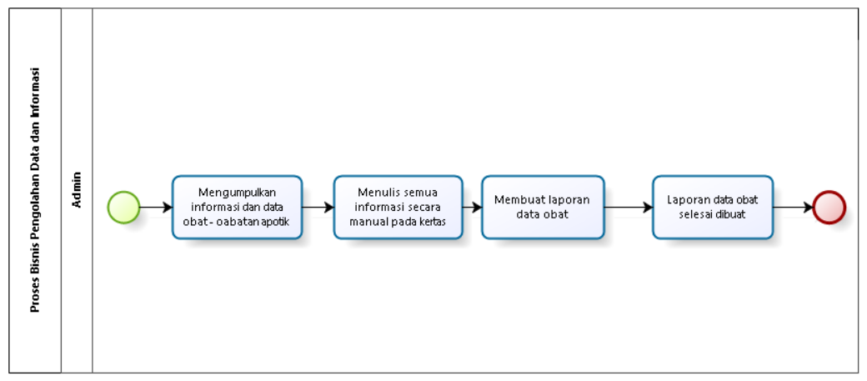

**Gambar 1 BPMN Pengolahan data dan informasi**

### Target System

Website Toko Obat Wijaya Farma merupakan sebuah website yang dirancang untuk mempermudah pengolahan data dan informasi di Toko Obat Wijaya Farma. Dalam website ini akan disimpan data-data tentang informasi, stok, serta harga obat atau yang lainnya di dalam toko obat tersebut. Sehingga admin akan lebih mudah mengakses, membuat, meng-update serta menghapus data yang ada di dalamnya. Pembuatan laporan data obat akan lebih mudah dikarenakan menggunakan komputer atau laptop dalam mengerjakan dokumen. Ketika terjadi hal yang tidak diinginkan yang menyebabkan kerusakan terhadap dokumen, data dan informasi masih tetap aman karena sudah menggunakan database yang dapat diakses dengan jaringan internet dan data tersimpan di framework yang aman, sehingga pengolahan data dan informasi toko obat berjalan dengan efektif dan efisien.

#### Proses Bisnis Registrasi

Dalam website, saat customer ingin mengakses website harus melakukan registrasi terlebih dahulu. Maka customer harus memilih menu “Register” untuk menuju ke halaman registrasi akun. Di halaman registrasi customer harus memasukkan data diri dan password. Proses bisnis registrasi terlampir pada gambar 2.

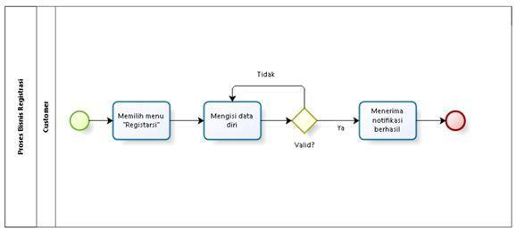

**Gambar 2 BPMN Registrasi**

#### Proses Bisnis Login

Dalam website, customer dapat mengakses website dengan login terlebih dahulu. Customer dapat *login* pada website dengan memasukkan *username* dan *password* yang sudah didaftarkan sebelumnya. Setelah *login,* customer dapat mengakses semua menu yang terdapat didalam website. Proses bisnis login terlampir pada gambar 3.

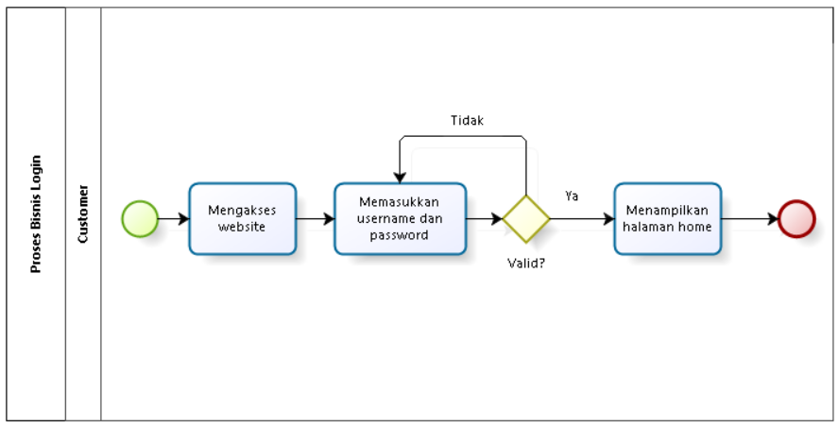

**Gambar 3 BPMN Login**

#### Proses Bisnis Logout

Jika customer ingin keluar dari website, customer dapat memilih menu logout. Proses bisnis logout terlampir pada gambar 4.

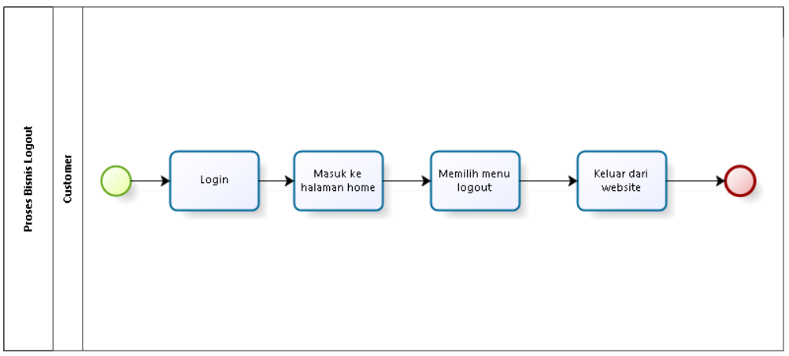

**Gambar 4 BPMN Logout**

#### Proses Bisnis Menambah Data Obat

Dalam proses menambah data obat, admin harus melakukan  *login* terlebih dahulu. Lalu admin dapat memilih menu data obat dan menambahkan data obat yang tersedia dan yang sudah habis. Jika sudah selesai, admin bisa menyimpannya dan data obat yang sudah ditambahkan akan ditampilkan pada website. Proses bisnis menambahkan data obat terlampir pada gambar 5.

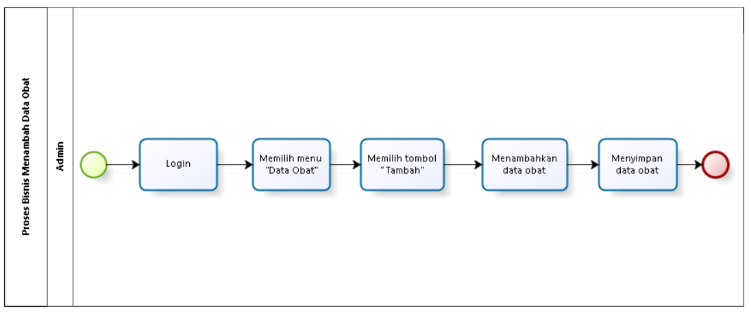

**Gambar 5 BPMN Menambah data obat**

#### Proses Bisnis Mengedit Data Obat

Dalam proses mengedit data obat, admin harus melakukan *login* terlebih dahulu. Lalu admin dapat memilih menu obat dan mengedit data yang perlu diubah. Jika sudah selesai, admin bisa menyimpannya dan data obat yang sudah diubah akan ditampilkan pada website. Proses bisnis mengedit data obat terlampir pada gambar 6.

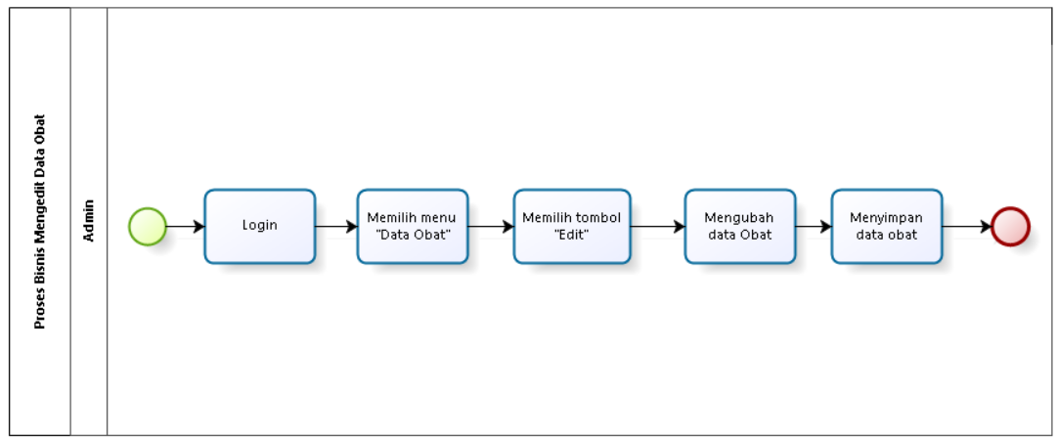

**Gambar 6 BPMN Mengedit data obat**

#### Proses Bisnis Menghapus Data Obat

Dalam proses menghapus data obat, admin harus melakukan *login* terlebih dahulu. Lalu admin dapat melihat menu obat dan menghapus data yang tidak diperlukan lagi. Jika sudah selesai, data akan terhapus dari website. Proses bisnis menghapus data obat terlampir pada gambar 7.

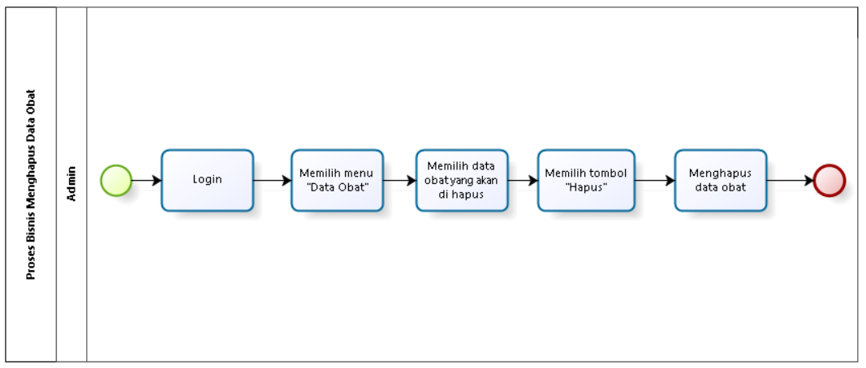

**Gambar 7 BPMN Menghapus data obat**

#### Proses Bisnis Menambah Data Penyakit

Dalam proses menambah data penyakit, admin harus melakukan *login* terlebih dahulu. Lalu admin dapat memilih menu data penyakit dan menambahkan data dengan mengisi form yang disediakan. Jika sudah diisi dengan lengkap, admin dapat menyimpan dan data penyakit yang sudah ditambahkan akan ditampilkan pada website. Proses bisnis menambahkan data penyakit terlampir pada gambar 8.

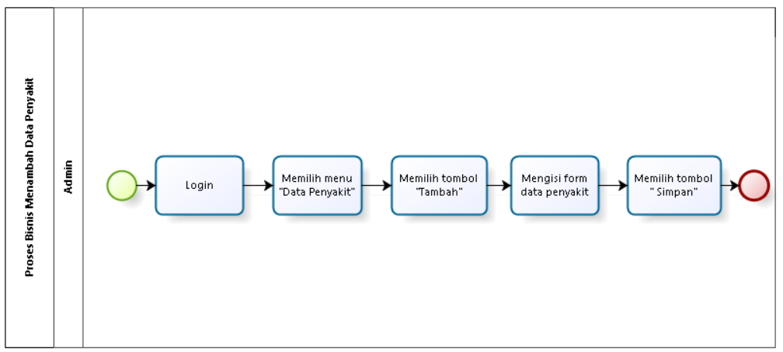

**Gambar 8 BPMN Menambah data penyakit**

#### Proses Bisnis Mengedit Data Penyakit

Dalam proses mengedit data penyakit, admin harus melakukan *login* terlebih dahulu. Lalu admin dapat memilih menu data penyakit dan mengedit data penyakit yang perlu diubah. Jika sudah selesai, admin bisa menyimpannya dan data penyakit yang sudah diubah akan ditampilkan pada website. Proses bisnis mengedit data penyakit terlampir pada gambar 9.

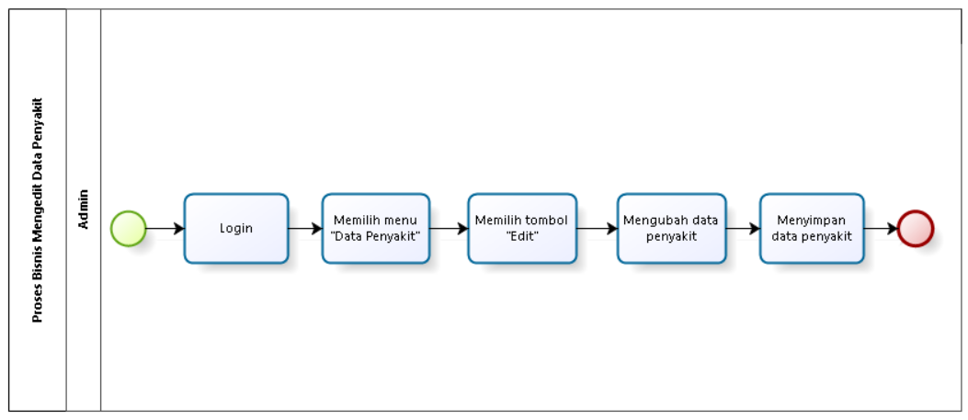

**Gambar 9 BPMN Mengedit data penyakit**

#### Proses Bisnis Menghapus Data Penyakit

Dalam proses menghapus data penyakit, admin harus melakukan *login* terlebih dahulu. Lalu admin dapat memilih menu data penyakit dan menghapus data penyakit yang tidak diperlukan lagi. Jika sudah selesai, data akan terhapus dari website. Proses bisnis menghapus data penyakit terlampir pada gambar 10.

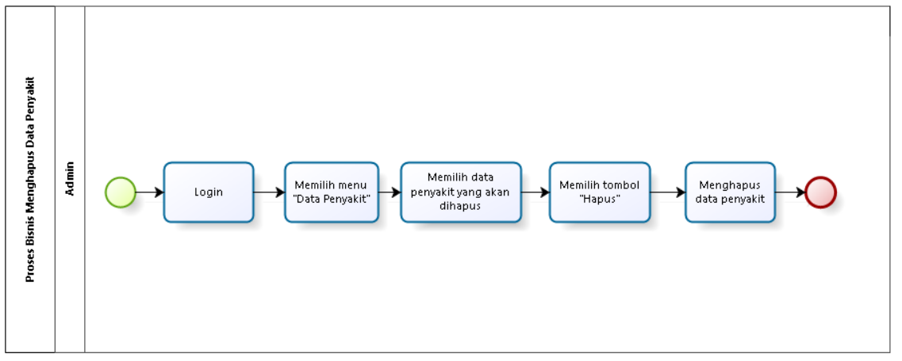

**Gambar 10 BPMN Menghapus data penyakit**

#### Proses Bisnis Menambah Profil

Dalam proses menambah profil, admin harus melakukan *login* terlebih dahulu. Lalu admin dapat memilih menu profil dan menambahkan data profil dengan mengisi from data diri yang disediakan. Jika sudah diisi dengan lengkap, admin dapat menyimpan dan profil yang sudah ditambahkan akan ditampilkan pada website.yang menampilkan form isi tambah profil. Proses bisnis menambah profil terlampir pada gambar 11.

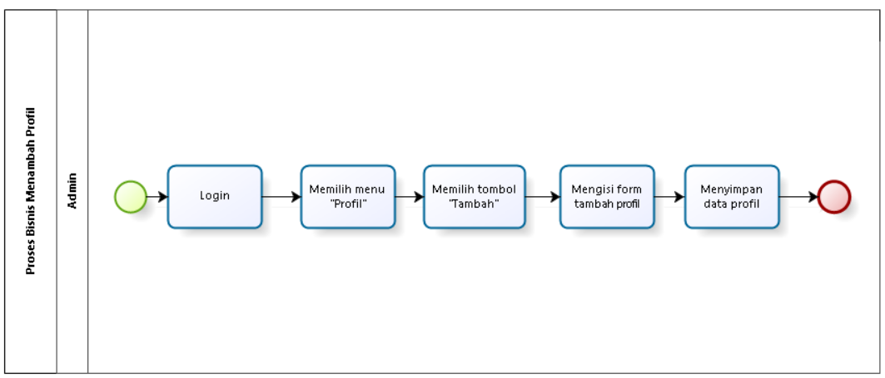

**Gambar 11 BPMN Menambah profil**

#### Proses Bisnis Mengedit Profil

Dalam proses mengedit profil, admin harus melakukan *login* terlebih dahulu. Lalu admin dapat memilih menu profil dan mengedit data profil yang perlu diubah. Jika sudah selesai, admin bisa menyimpannya dan data profil yang sudah diubah alan ditampilkan pada website. Proses bisnis mengedit profil terlampir pada gambar 12.

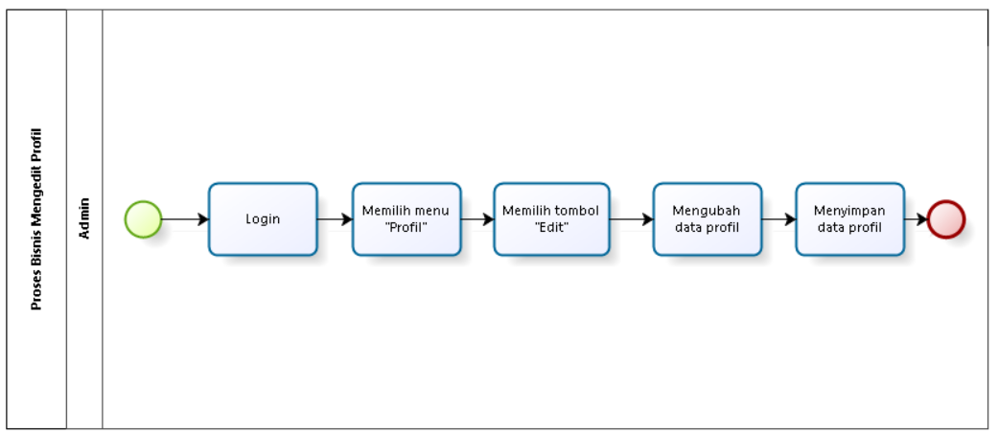

**Gambar 12 BPMN Mengedit profil**

#### Proses Bisnis Menghapus Profil

Dalam proses bisnis menghapus profil, admin harus melakukan *login* terlebih dahulu. Lalu admin dapat memilih menu data profil dan menghapus data profil yang tidak diperlukan lagi. Jika sudah selesai, data akan terhapus dari website. Proses bisnis menghapus profil terlampir pada gambar 13.

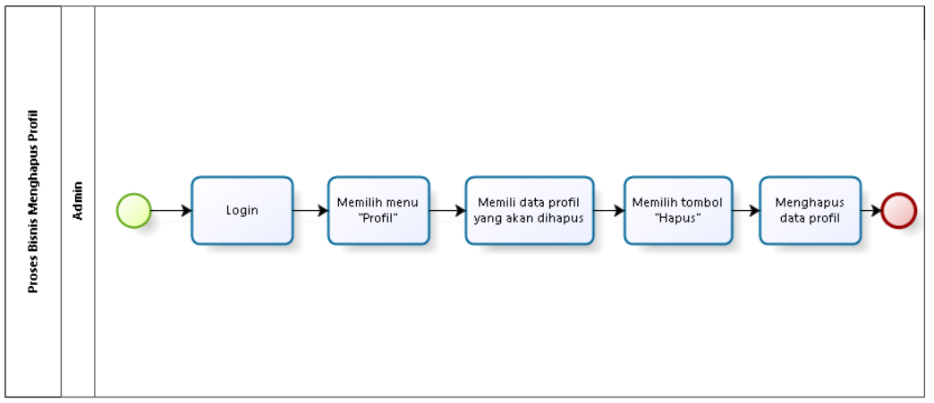

**Gambar 13 BPMN Menghapus profil**

#### Proses Bisnis Form Tanya Jawab

Dalam proses bisnis form tanya jawab, customer harus melakukan login terlebih dahulu. Lalu customer harus terlebih dahulu mengakses whatsapp admin yang telah disediakan oleh developer dengan cara mengklik ikon whatsapp yang ada pada website tersebut yang kemudian sistem akan beralih ke halaman whatsapp dan di halaman tersebut customer dapat langsung mengajukan pertanyaan yang kemudian akan direspon oleh admin dari toko obat itu sendiri. Proses bisnis form tanya jawab terlampir pada gambar 14.

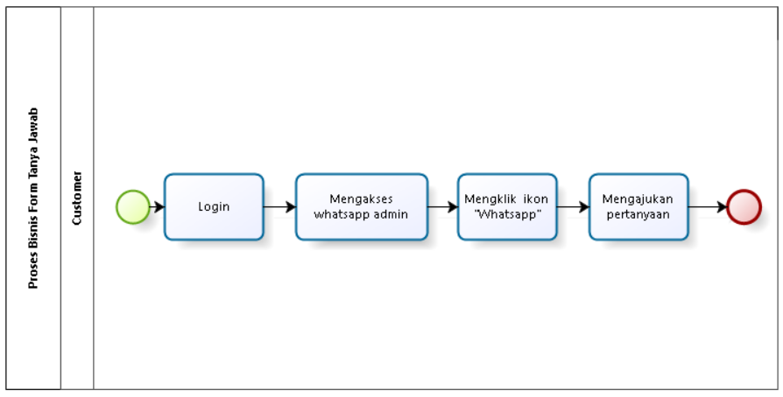

**Gambar 14 BPMN From tanya jawab**

#### Proses Bisnis Transaksi

Dalam proses bisnis transaksi ini, customer harus melakukan *login* terlebih dahulu. Lalu customer melihat data obat pada website lalu memilih obat yang diinginkan dengan cara menambahkan obat tersebut kedalam keranjang pembelian setelah itu customer dapat mengklik keranjang yang sudah dimasukkan sebelumnya, lalu sistem akan beralih ke halaman transaksi atau pembelian. Kemudian customer dapat mengkonfirmasi pembelian tersebut dan langsung dapat membayar tagihan pembelian dengan cara men-scan qr code yang telah tersedia. Setelah customer melakukan pembayaran, customer dapat mengirimkan bukti pembayaran melalui media whatsapp yang telah disediakan pada website. Proses bisnis transaksi terlampir pada gambar 15.

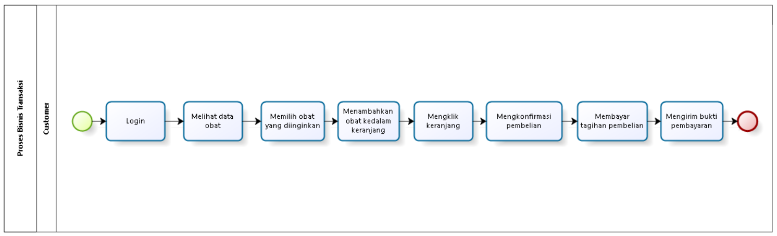

**Gambar 15 BPMN Transaksi**

## Fungsi Utama (target System)

Adapun fungsi utama yang terdapat dalam website Toko Obat Wijaya Farma ini adalah sebagai berikut:

1. Fungsi *Registrasi*

Fungsi *registrasi* ini digunakan oleh *customer* untuk mendaftar akun yang dimana akun tersebut akan digunakan untuk mengakses sistem yang akan dibangun.

1. Fungsi *Login*

Fungsi *login* ini digunakan oleh *customer* dan *admin* untuk dapat masuk dan mengakses website.

1. Fungsi *Logout*

Fungsi *logout* ini digunakan oleh *customer* dan *admin* untuk keluar dari halaman website.

1. Fungsi Menambah Data Obat

Fungsi menambah data obat ini digunakan oleh *admin* untuk menambah data obat yang tersedia di toko obat.

1. Fungsi Mengedit Data Obat

Fungsi mengedit data obat ini digunakan oleh *admin* untuk mengedit data obat yang salah

1. Fungsi Menghapus Data Obat

Fungsi menghapus data obat ini digunakan oleh *admin* untuk menghapus data obat yang tidak dibutuhkan lagi. Jika *admin* ingin menghapus lebih dari satu data, *admin* dapat ceklis data obat dan klik tombol hapus

1. Fungsi Menambah Data Penyakit

Fungsi menambah data penyakit ini digunakan oleh *admin*  untuk menambah data penyakit.

1. Fungsi Mengedit Data Penyakit

Fungsi mengedit data penyakit ini digunakan oleh *admin* untuk mengedit data penyakit yang salah

1. Fungsi Menghapus Data Penyakit

Fungsi menghapus data penyakit ini digunakan oleh *admin* untuk menghapus data penyakit yang tidak dibutuhkan lagi.

1. Fungsi Menambah Profil

Fungsi menambah profil ini digunakan oleh *admin* untuk menambah data profil.

1. Fungsi Mengedit Profil

Fungsi mengedit profil ini digunakan oleh *admin* untuk mengedit data profil yang salah

1. Fungsi Menghapus Profil

Fungsi menghapus profil ini digunakan oleh *admin* untuk menghapus data profil yang tidak dibutuhkan lagi

1. Fungsi Form Tanya Jawab

Fungsi form tanya jawab ini digunakan oleh *customer* untuk mengajukan pertanyaan yang akan direspon oleh *admin*.

1. Fungsi Transaksi

Fungsi transaksi ini digunakan oleh *customer* untuk melakukan transaksi pembelian obat.

## Kelompok dan Karakteristik Pengguna

Adapun kelompok dan karakteristik pengguna terdiri dari admin dan customer. Kelompok dan karakteristik pengguna dilampirkan pada tabel 4.

**Tabel 4 Kelompok dan Karakteristik Pengguna**

| Kategori Pengguna | Fungsi | Hak Akses ke Aplikasi |
| --- | --- | --- |
| Admin | Mengelola informasi dalam website | Akses ke menu *create, read, update, delete* informasi dalam website |
| Customer | Melihat informasi dalam website dan melakukan pembelian | Akses ke menu *login* dan halaman produk yang tersedia |

### Pengguna 1

*Description of User* : *Admin*

*Role*  : *Admin* dapat mengelola dan melihat informasi dalam website

*Prerequisite* : *Admin* harus memiliki akun agar dapat masuk dan mengelola

website

*Task Description* : *Admin* dapat mengelola informasi dalam sistem, seperti

menambahkan, mengedit, menghapus data dan informasi

### Pengguna 2

*Description of User* : *Customer*

*Role* : *Customer* dapat melihat informasi produk yang diberikan oleh admin

*Prerequisite* : *Customer* harus memiliki akun agar dapat masuk dan mengakses website

*Task Description* : *Customer* dapat melihat informasi dalam website

## Lingkungan

Subbab ini akan menjelaskan tentang lingkungan sistem, dimulai dari pengembangan, pengujian, hingga pengoperasian website.

### Pengembangan

Spesifikasi minimal perangkat lunak yang digunakan dalam pengembangan Website Toko Obat Wijaya Farma terlampir dalam table 5.

**Tabel 5 Lingkungan Pengembangan**

| Server | : | *Apache* |
| --- | --- | --- |
| Database Engine | : | *phpMyAdmin* |
| Installed Software | : | *Mozilla Firefox, Google Chrome, Apache* |
| Operating System | : | *Windows 11* |
| Minimum Storage | : | *8 GB* |

### Pengujian

Spesifikasi minimal perangkat lunak yang digunakan dalam pengujian Website Toko Obat Wijaya Farma terlampir pada table 6.

**Table 6 Lingkungan Pengujian**

| Server | : | *Apache* |
| --- | --- | --- |
| Database Engine | : | *phpMyAdmin* |
| Installed Software | : | *Mozilla Firefox, Google Chrome, Apache* |
| Operating System | : | *Windows 11* |
| Minimum Storage | : | *8 GB* |

### Pengoperasian

Spesifikasi minimal perangkat lunak yang digunakan dalam pengoperasian Website Toko Obat Wijaya Farma terlampir pada table 7.

**Table 7 Lingkungan Pengoperasian**

| Server | : | *Apache* |
| --- | --- | --- |
| Database Engine | : | *phpMyAdmin* |
| Installed Software | : | *Mozilla Firefox, Google Chrome, Apache* |
| Operating System | : | *Windows 11* |
| Minimum Storage | : | *8 GB* |

## Batasan Desain dan Implementasi

Pada saat proses implementasi pada website ini terdapat batasan seperti saat melihat hasil codingan yang sudah diimplementasikan harus menggunakan ekstensi tambahan seperti xampp yang diwajibkan untuk dinyalakan agar dapat melihat proses kodingan yang sedang dikerjakan oleh developer website tersebut.

## Dokumentasi Pengguna

Daftarkan semua dokumentasi yang perlu dibuatkan oleh pengembang untuk keperluan pengguna misalnya manual produk, bantuan online, tutorial, dll). Tentukan juga format atau standar dokumen yang sudah ada sebelumnya, jika hendak diacu.

## Asumsi dan Kebergantungan

Adapun asumsi dan kebergantungan dalam pengembangan Website Toko Obat Wijaya Farma adalah sebagai berikut:

Asumsi :

1. Setiap tahapan yang dilakukan dalam pengerjaan proyek adalah sesuai dan tepat dengan jadwal yang telah ditentukan
2. segala data - data yang dikumpulkan, baik dari *client* dan dosen pembimbing adalah benar adanya

Kebergantungan :

1. Data yang nantinya ada dalam sistem merupakan data yang benar dan tepat
2. *Client* harus mengetahui fitur dalam website beserta fungsi dan tata cara penggunaan

# Kebutuan Rinci

Bab ini berisi penjelasan secara keseluruhan mengenai website secara spesifik, yang mencakup antarmuka, kebutuhan fungsional dan kebutuhan non fungsional dari website yang akan di bangun.

## Kebutuhan Antarmuka

Sub Bab ini menjelaskan tentang kebutuhan antarmuka yang terdapat dalam website. Kebutuhan antarmuka dalam website terdiri dari antarmuka website, antarmuka pengguna, antarmuka perangkat keras, dan antarmuka komunikasi. Secara detail, antarmuka website akan dijelaskan dalam sub - sub bab berikut.

### Antarmuka Sistem

Website Toko Obat Wijaya Farma dikembnagkan dalam bnetuk *website.* Antarmuka pengguna diperlukan dalam pengoperasian sistem yang dibangun.

### Antarmuka Pengguna

Antarmuka pengguna yang diperlukan dalam pengoperasian Website Toko Obat Toko Obat Wijaya Farma adalah GUI (*Graphical User Interface)*. Perangkat lunak yang akan dikembangkan membutuhkan interaksi dengan pengguna. Interaksi antara pengguna dengan website membutuhkan suatu alat untuk dapat mentransformasikan masukan (*input)* dan keluaran (*output)* dari dan untuk pengguna. Perangkat tersebut adalah sebagai berikut:

1. Monitor

Monitor digunakan sebagai wadah untuk melihat tampilan *output* proses yang dilakukan

1. Keyboard

Keyboard digunakan sebagai media untuk memasukkan data yang diperlukan ke dalam website.

1. Mouse

Mouse digunakan untuk membantu dalam proses memasukkan data (sebagai pointer kursor di layar monitor)

Tampilan layar atau *user interface* terlampir pada gambar berikut.

### 3.1.2.1 Tampilan Registrasi

Di Halaman registrasi ini terdapat form untuk mengisi username, password, email dan tanggal lahir. Customer harus memiliki akun untuk dapat mengakses website. Tampilan halaman *registrasi* dapat dilihat pada gambar 16.

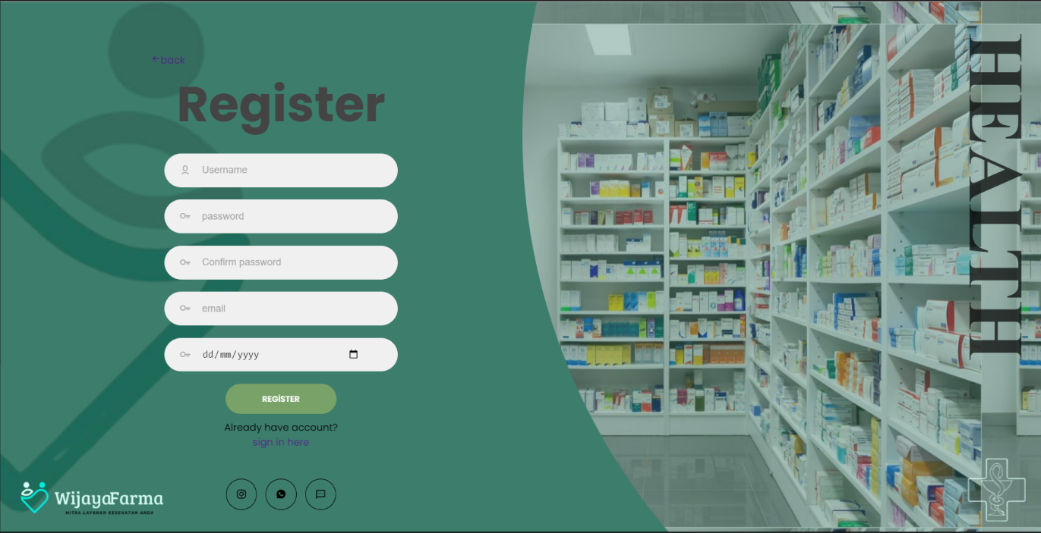

**Gambar 16 Tampilan Halaman Registrasi**

### 3.2.1.2 Tampilan Halaman Login

Di dalam halaman login terdapat form untuk mengisi username dan password yang telah didaftarkan sebelumnya pada halaman registrasi. Tampilan halaman *login* dapat dilihat pada gambar 17, jika username dan password yang diisikan oleh customer sudah benar, maka tampilannya akan seperti pada gambar 18.

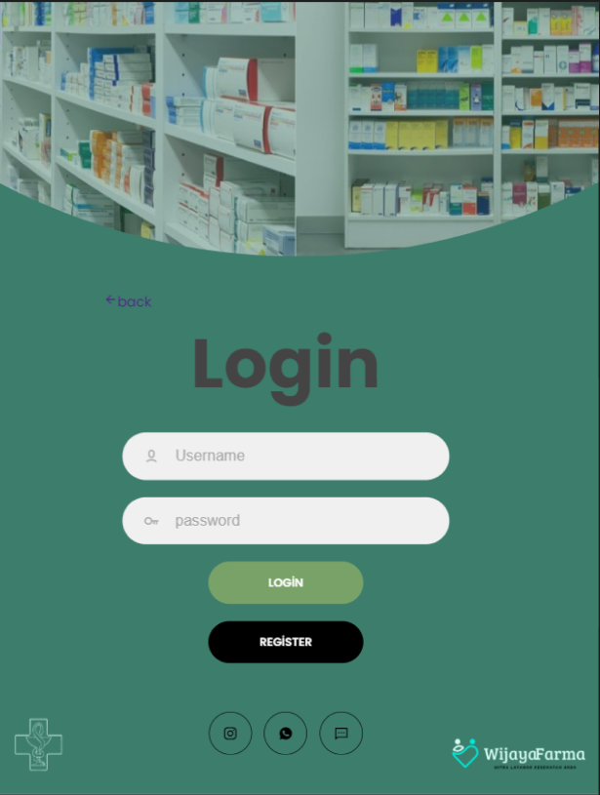

**Gambar 17 Tampilan Halaman Login**

### Antarmuka Perangkat Keras

Antarmuka perangkat keras (*hardware interface*) memiliki fungsi untuk menjalankan sekumpulan perintah atau instruksi yang diberikan lalu menghasilkan keluaran dalam bentuk informasi. Jadi, fungsi utama dari *hardware interface* adalah menjalankan sistem perangkat lunak (*software).* Adapun perangkat keras yang dibutuhkan untuk dapat berinteraksi dengan website ini adalah *monitor, keyboard,* dan *mouse.*

### Antarmuka Komunikasi

Antarmuka perangkat lunak merupakan serangkaian perangkat lunak yang digunakan untuk dapat berinteraksi pada sistem yang dibangun. Adapun perangkat lunak yang dibutuhkan dalam pembangunan Website Toko Obat Wijaya Farma adalah sebagai berikut:

## Spesifikasi Kebutuhan Fungsional

Deskripsi fungsional website digambarkan pada *use case* diagram yang dapat dilihat pada gambar berikut.

### Fungsi/Fitur-1

* Tuliskan nama fitur per fitur dari sistem ini. Misalnya: Fungsi Logi.
* Relasikan dengan fungsi utama yang ada di Bagian 2.2

#### Deskripsi dan Prioritas

Jelaskan fitur ini dan berikan indikasi prioritas: Tinggi, Sedang, atau Rendah, berdasarkan kriteria tertentu misalnya: berdasarkan keuntungan, biaya, resiko, dll. Priority dapat diberi bobot dari 1 sd 9.

#### Kebutuhan Fungsional

Sebutkan secara rinci daftar kebutuhan fungsional dari fitur ini. Hal ini berhubungan dengan kemampuan yang harus dimiliki produk sesuai dengan kebutuhan pengguna. Hal ini termasuk bagaimana sistem merespon di kondisi eror atau memiliki input yang tidak valid.

#### Urutan Stimulus/Respon

Daftarkan urutan aksi dari pengguna dan respon dari sistem yang berhubungan dengan bekerjanya fitur ini. Hal ini berhubungan interaksi pada use case scenario dari use case yang digambarkan di bagian 2.2

### Fungsi Fitur 2 (dst)

Untuk fitur-2, fitur-3, dst..tuliskan hal yang sama dengan fitur-1.

## Kebutuhan Non Fungsional

Tuliskan kebutuhan non fungsional, yaitu yang berhubungan dengan performansi sistem.

### Kebutuhan akan Performansi

* Tuliskan performansi yang diharapkan dimiliki sistem/produk yang akan dibangun. Hal ini diperlukan untuk menentukan desain sistem yang paling tepat sesuai dengan kebutuhan ini.
* Performansi berhubungan dengan kenyamanan pengguna, yaitu termasuk: waktu operasi dari sistem yang akan dibangun.
* Jika performansi tidak berlaku umum untuk keseluruhan produk/sistem, performansi dapat dipetakan terhadap fitu tertentu yang ada di sub bab 3.2.1, 3.2.2, dst.

### Kebutuhan akan Keselamatan

* Tuliskan kebutuhan khusus yang berhubungan dengan keselamatan, misalnya: kerusakan, kehilangan, atau gangguan yang mungkin diakibatkan oleh produk/sistem yang akan dibangun.
* Tuliskan aksi / tindakan yang perlu dilakukan untuk mencegah/mengantisipasi terjadinya resiok tersebut di atas.
* Aculah dokumen terkait yang mengatur isu terkait
* Sebutkan sertifikasi keamanan yang perlu dimiliki, jika ada.

### Kebutuhan akan Keamanan

* Tuliskan kebutuhan khusus yang berhubungan dengan keamanan dan kerahasiaan serta isu privasi dari data yang dikelola sistem yang akan dibangun
* Tuliskan kelompok autentikasi dari pengguna untuk kebutuhan tersebut
* Aculah dokumen terkait yang mengatur isu terkait
* Sebutkan sertifikasi keamanan yang perlu dimiliki, jika ada.

### Atribut Kualitas Perangkat Lunak Lainnya

* Sebutkan atribut kualitas lainnya yang dibutuhkan selain butir 3.1 sd 3.3 di atas.
* Contoh performansi / kualitas lainnya adalah: fleksibiltas untuk djalankan lingkungan yang berbeda, kemudahan untuk dimaintain, kemudahan untuk dikembangkan lagi dengan modul-modul baru,kemudahan untuk diuji, kenyamanan digunakan di kondisi tidak normal seperti banyak pengguna, kebergunaan sistem, dsb.
* Tuliskan secara rinci, terukur, dan dapat diverifikasi

### Aturan Kebutuhan Operasional

* Tuliskan prinsip operasional / sistem yang akan dibangun, misalnya: kelompok pengguna mana yang berhubungan dengan fungsi utama mana
* Tuliskan keterhubungan prinsip tersebut dengan kebutuhan fungsional yang sudah disebutkan di bagian sebelumnya.

# Kebutuhan Lain

Tuliskan kebutuhan lain dari sistem, misalnya: kebutuhan data, kebutuhan legal, dll. Sub bab yang diperlukan dapat ditambahkan di bagian ini.

# Lampiran A: Glossary

<Define all the terms necessary to properly interpret the SRS, including acronyms and abbreviations. You may wish to build a separate glossary that spans multiple projects or the entire organization, and just include terms specific to a single project in each SRS.>

# Lampiran B: Model Analisis

<Optionally, include any pertinent analysis models, such as data flow diagrams, class diagrams, state-transition diagrams, or entity-relationship diagrams.>

# Lampiran C: Daftar lainnya

<Collect a numbered list of the TBD (to be determined) references that remain in the SRS so they can be tracked to closure.>